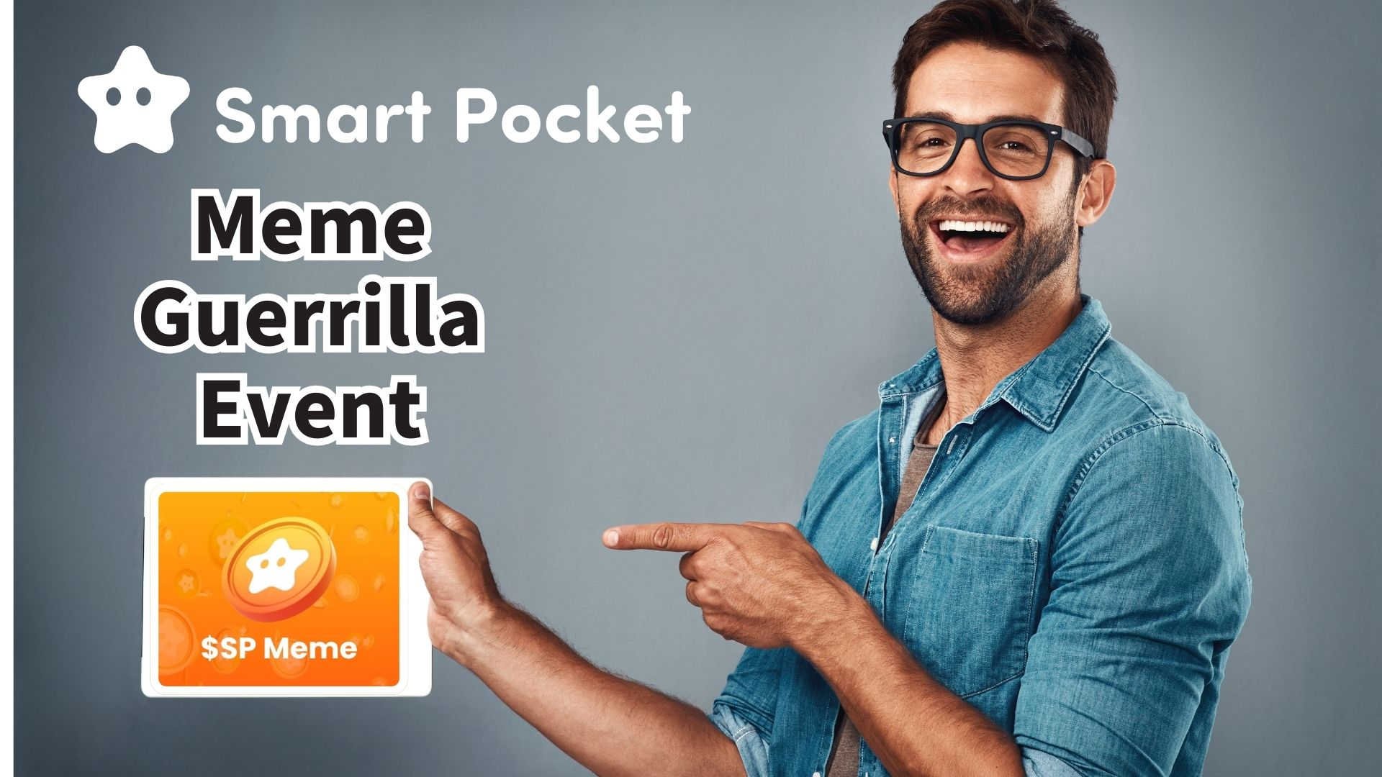

**Sự kiện bất ngờ $SP Meme! Cơ hội nhận 1000PT!!**

**Chào mọi người!  
  
Tin vui đây!  
Daruman (@Daruman_EN), đồng sáng lập Smart Pocket, vừa công bố sự kiện $SP Meme!**

**Trong sự kiện này, bạn có cơ hội nhận được 1000PT bằng cách tạo các meme $SP độc đáo! 100 người may mắn sẽ nhận được 1000PT mỗi người!**

**Chi tiết tại: https://x.com/Daruman_EN/status/1905922374350016710**

# Mục lục

* Chi tiết sự kiện
* Các mẫu meme tham khảo
* Cách tải tài liệu
* Mẹo đăng bài
* Kết luận

# Chi tiết sự kiện

Luật chơi rất đơn giản:  
  
- Tham gia trong vòng 72 giờ  
- Cho phép sử dụng AI (bao gồm cả hình ảnh)  
- Đăng bài dưới dạng trả lời hoặc chia sẻ lại có trích dẫn  
- Mỗi người được đăng tối đa 3 meme  
  
Đừng bỏ lỡ cơ hội này để thể hiện sự sáng tạo của bạn và lọt vào mắt xanh của Daruman để trở thành người thắng giải 1000PT!

# Các mẫu meme tham khảo

Bạn không biết nên làm meme như thế nào? Hãy tham khảo một số tác phẩm xuất sắc từ các sự kiện trước đây:  
  
Cristiane AnyaFer (@CristianeF9474)  
https://x.com/CristianeF9474/status/1901272621045416401  
  
annnnnne (@jinxsdf)  
https://x.com/jinxsdf/status/1901202970936770946  
  
Atiyya Tsun Tsun (@1988__atiyye)  
https://x.com/1988__atiyye/status/1901322439402881052  
  
hawaiisana (@hawaiisana2)  
https://x.com/hawaiisana2/status/1901355420654191009  
  
Lấy cảm hứng từ đó và tạo ra meme $SP mang dấu ấn riêng của bạn!

# Cách tải tài liệu

Bạn có thể dễ dàng tải các tài liệu cần thiết từ trang web chính thức của Smart Pocket:  
  
Trang chính thức: https://sp-token.com/  
  
Tham khảo bài viết này để biết cách tận dụng tài nguyên miễn phí:  
https://note.com/japan_dao/n/ndfd476d81179

# Mẹo đăng bài

Khi đăng meme $SP của bạn, nhớ chia sẻ lại bài đăng gốc của Daruman và thêm hashtag “$SP” để dễ dàng được chú ý!

# Kết luận

Những sự kiện như thế này được tổ chức không thường xuyên, vì vậy hãy theo dõi cộng đồng để không bỏ lỡ thông tin mới!  
  
Sự kiện lần này chỉ diễn ra trong 72 giờ, hãy tham gia ngay nếu bạn quan tâm!  
  
Hãy khuấy động cộng đồng bằng những meme sáng tạo và rinh quà về nhé! Chúng tôi rất mong chờ những sáng tạo của bạn!

# 📢 Thông tin mới nhất từ Smart Pocket

* Trang chính thức: https://sp-token.com/
* Discord chính thức: https://discord.com/invite/smartpocket
* Tài khoản X chính thức: https://x.com/smapocke
* Telegram chính thức: https://t.me/smartpocketjp